选报选修课具体流程
- 登陆河南医学高等专科学校网址http://www.hamc.edu.cn，点击网页下方的“教务系统”，输入用户名和密码登录教务管理系统。

- 登录后点击“网上选课—全校性选修课”
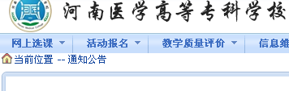
3、在“选课”栏下的“口”内点击想要选报的课程
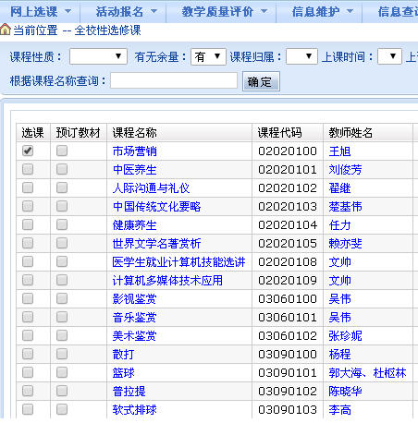
4、选择想要选报的课程后，点击页面右下角的“提交”
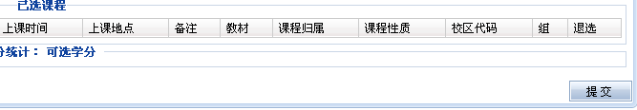
注意： “已选课程”里有选报课程的信息，证明选报成功。
如需退选，点击最后面的“退选”按钮

